**Скрин тестируемой области**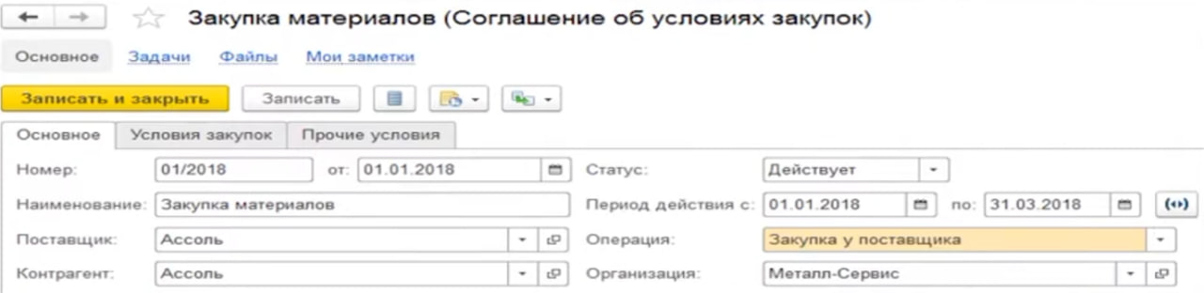

**Чек-лист**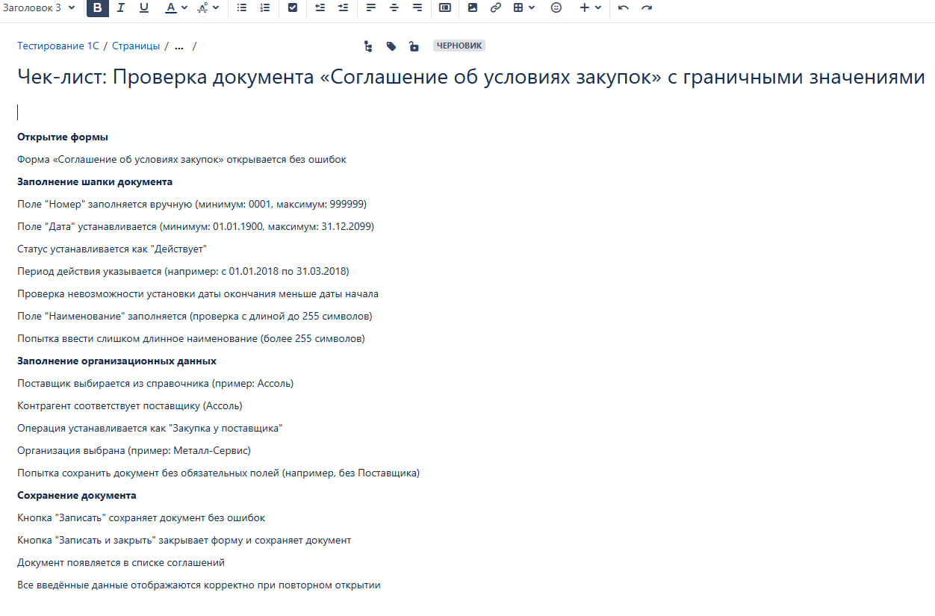

**Тест-кейс**